**Берегите лес от пожара!**

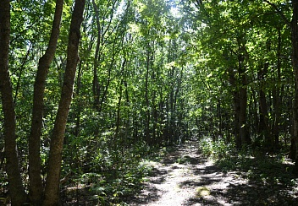

С установлением жаркой и сухой погоды возрастает угроза возникновения лесных пожаров. Основным виновником лесных пожаров является человек и несоблюдение им элементарных мер пожарной безопасности: неосторожное обращение с огнем во время работы и отдыха, умышленный поджог травы, игры детей с огнем и прочее.

В связи с тем, что пожар, может стать причиной повреждения, уничтожения имущества и природных объектов, а также привести к человеческим жертвам напоминаем о соблюдении правил пожарной безопасности в лесах:

* запрещено бросать в лесу горящие спички, окурки, употреблять при охоте пыжи из легковоспламеняющихся или тлеющих материалов, оставлять в лесу промасленный, либо пропитанный бензином, керосином или иными горючими веществами обтирочный материал;
* не оставляйте непотушенный костер и уходя, убедитесь, что огонь не загорится вновь;
* не оставляйте на освещаемых солнцем местах бутылки или осколки стекла, которые могут стать зажигательными линзами;
* не засоряйте леса бытовыми, строительными, промышленными и иными отходами;
* не выжигайте траву на земельных участках, непосредственно примыкающих к лесам, защитным и озеленительным лесным наслаждениям.

Граждане при пребывании в лесах обязаны:

* соблюдать требования пожарной безопасности в лесах;
* при обнаружении лесных пожаров немедленно уведомлять о них органы государственной власти или органы местного самоуправления;
* принимать при обнаружении лесного пожара посильные меры по его тушению своими силами до прибытия сил пожаротушения;
* оказывать содействие органам государственной власти и органам местного самоуправления при тушении лесных пожаров.

В случае обнаружения лесного пожара следует звонить по телефону – **01** (стационарный телефон), **101** телефон мобильной связи, **112** (единый телефон спасения), в РДС министерства природных ресурсов и охраны окружающей среды Ставропольского края **8(8652) 947348**, **89624485758**, на телефон Федеральной диспетчерской службы лесного хозяйства **«Прямая линия лесной охраны» - 88001009400**.

**Неосторожное обращение с огнем, разведение костров, выжигание хвороста, лесной подстилки, сухой травы и других лесных горючих материалов с нарушением требований правил пожарной безопасности в лесах и на участках, непосредственно примыкающих к лесам, преследуется по закону.**